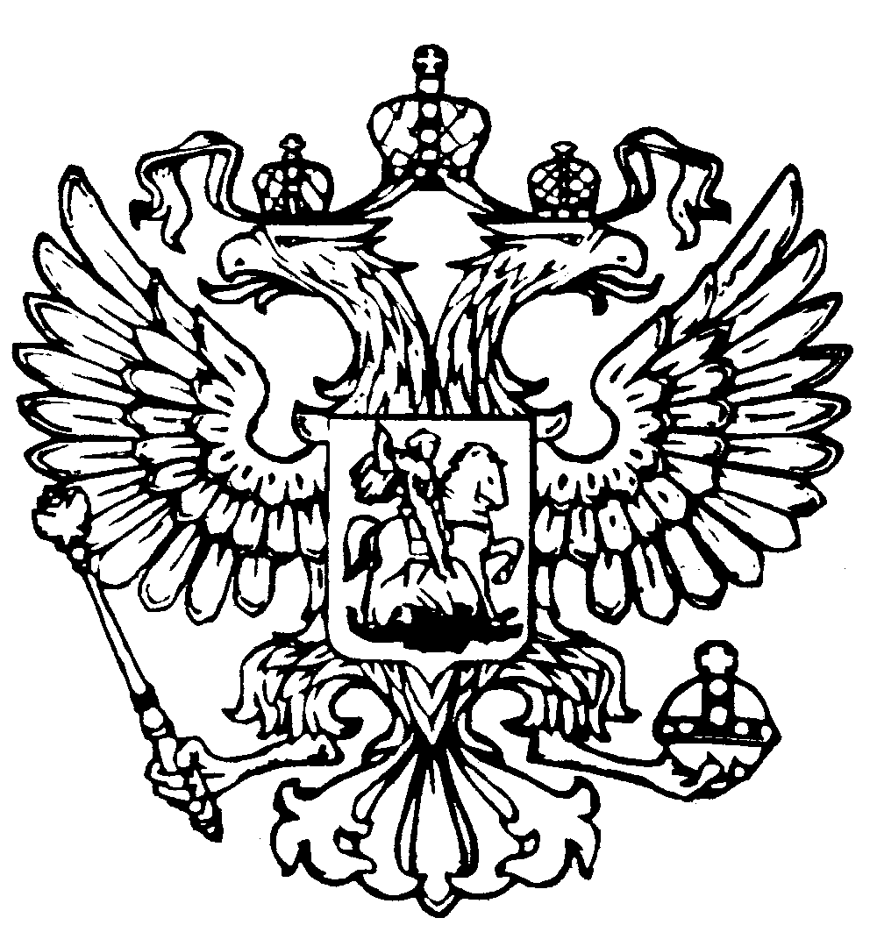
Российская Федерация
Республика Адыгея
Совет народных депутатов
муниципального образования
«Келермесское сельское поселение

РЕШЕНИЕ
Совет народных депутатов муниципального образования
«Келермесское сельское поселение»

«24» июня 2025 г. ст. Келермесская

№ 88

О внесении изменений в в Положение о муниципальном контроле в сфере благоустройства в Келермесском сельском поселении,
утвержденное решением Совета народных депутатов муниципального образования «Келермесское сельское поселение» от 18.08.2021 года № 176

В соответствии с Федеральным законом от 06.10.2003 № 131-ФЗ «Об общих принципах организации местного самоуправления в Российской Федерации», в целях реализации Федерального закона от 31.07.2020 № 248-ФЗ «О государственном контроле (надзоре) и муниципальном контроле в Российской Федерации», Совет народных депутатов МО «Келермесское сельское поселение»

РЕШИЛ:

1.Внести изменения в Положение о муниципальном контроле в сфере благоустройства в МО «Келермесское сельское поселение» утвержденное решением Совета народных депутатов муниципального образования «Келермесское сельское поселение» от 18.08.2021 года № 176:
1.1. Приложение № 3 к Положению о муниципальном контроле в сфере благоустройства в МО «Келермесское сельское поселение» «Перечень индикаторов риска нарушения обязательных требований, проверяемых в рамках осуществления муниципального контроля в сфере благоустройства» изложить в новой редакции:
«ПЕРЕЧЕНЬ индикаторов риска нарушения обязательных требований при осуществлении муниципального контроля в сфере благоустройства на территории муниципального образования «Келермесское сельское поселение»
1. Наличие сведений о выявлении в течение тридцати календарных дней трёх и более аналогичных случаев отклонения состояния объекта контроля, требования к которому установлены Правилами благоустройства территории МО «Келермесское сельское поселение» утвержденных решением Совета народных депутатов муниципального образования «Келермесское сельское поселение» от 31.10.2017года №12, свидетельствующих об имеющихся признаках нарушения обязательных требований в сфере благоустройства и возможном риске причинения вреда (ущерба) охраняемым законом ценностям, которые поступили от граждан, организаций, органов государственной власти, органов местного самоуправления, получены из средств массовой информации, информационно-телекоммуникационной сети «Интернет» и(или) в результате проведения мероприятий, направленных на оценку достоверности поступивших сведений.
2. Получение информации об истечении сроков проведения работ в соответствии с ордером (разрешением) на проведение земляных работ, установку временных ограждений и размещения временных объектов, уведомлением о проведении работ без ордера, уведомлением о производстве аварийных восстановительных работ.
3. Получение информации о не проведении работ по благоустройству, ремонту на объектах благоустройства контролируемого лица более 3 лет.
4. Истечение 90 календарных дней с даты начала осуществления контролируемым лицом предпринимательской деятельности при отсутствии факта направления таким лицом заявления о согласовании рекламной вывески в орган местного самоуправления.
5. Отсутствие у органа муниципального контроля информации о восстановлении нарушенных элементов благоустройства по истечении 30 дней с даты окончания, определенного разрешением на производство земляных работ срока восстановления нарушенных элементов благоустройства.
7. Поступление в уполномоченный орган от органов государственной власти, органов местного самоуправления, организаторов мероприятий информации о проведении массового мероприятия на территории муниципального образования «Келермесское сельское поселение».»
2.Настоящее Решение подлежит официальному обнародованию и размещению на официальном сайте администрации муниципального образования «Келермесское сельское поселение» - http://kelermesskoe.ru
3.Решение вступает в силу с момента официального обнародования.

Председатель Совета народных депутатов
муниципального образования
«Келермесское сельское поселение» Н.А. Головинова

Глава муниципального образования
«Келермесское сельское поселение» С.А.Фатеев

